**REFRIGERATEUR ENGEL - CONGELATEUR MT35 32 LITRES Nouvelle série II**

Référence: 107OI253   
Quantité livrée: 1  
Poids approximatif: 21 kg

|  |  |
| --- | --- |
| 999.60 € |  |

[Ajouter au panier](http://www.randoequipement.com/index.html?pName=mycart&task=addtobasket&pID=186&bID=37969)

**Description**

Réfrigérateur congélateur camping portable  
  
12V-24V x 220V-240V Garantie 3 ans. Livrés avec câbles, poignées, afficheur digital  
Dimensions (H x L x l) 408/648/364  
Litrage: 32 l  
  
Nouvelle Série II . Ce modèle de taille moyenne se case dans la plupart des berlines familiales . Nouvelle LED lumière intérieure . Un boîtier robuste en acier, couvercle en acier et poignées en acier qui double les points d'arrimage, avec une température de vie plus longue des batteries pour l'afficahge numériques en fait l' appareil idéal pour deux ou trois personnes .   
Livré avec deux cordons: 12 volts qui se branche directement dans la prise cigare de votre véhicule et un de 240 volts à trois broches.  
Trois ans de garantie  
  
Ce 'frigo' Engel est très adapté au raid en hors pistes. Dans les conditions les plus extrêmes, avec une température supérieure à la normale ou des conditions de transport dignes du rallye raid le réfrigérateur ENGEL sera toujours présent au moment du bivouac pour vous offrir le bien être de sa fraîcheur.  
  
Il est utilisé par tous les professionnels du paramédical, ou de la vente de produits échantillonnés en surgelés. . Le réfrigérateur portable peut atteindre des températures de -18°, mais ne consomme en moyenne que 2,5 A/h (12v).  
  
Les réfrigérateurs congélateurs portables ENGEL permettent de conserver dans les endroits les plus chauds.  
  
Garantie de 3 ans. Livrés avec câbles, poignées et afficheur digital. Tous les modèles sur le marché n'ont pas l'affichage digital.  
  
Sur les réfrigérateurs et les housse pour réfrigérateur, la taxe sur l'environnement de 6 à 13 € est prise à notre charge. Tenez compte de ces avantages en cas de comparaison de prix.

**Nos conseils**

Ce réfrigérateur/congélateur ENGEL est construit par SAWAFUJI au Japon. Son compresseur oscillant lui permet de fonctionner dans les conditions les plus extrêmes. Il peut atteindre des températures de -18°C.  
Usage 4x4, pêche, poids lourd, para-médical et vétérinaire.

[En savoir plus...](http://www.randoequipement.com/index.html?pName=subproducts&search=REFRIGERATEUR+GLACIERE&search2=REFRIGERATEUR" \t "_blank)

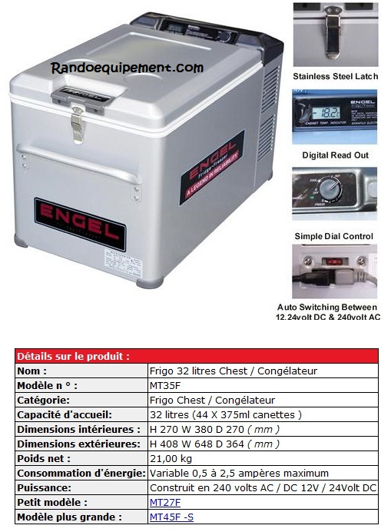

**REFRIGERATEUR ENGEL - CONGELATEUR MT35 32 LITRES Nouvelle série II**

Référence: 107OI253   
Quantité livrée: 1  
Poids approximatif: 21 kg

|  |  |
| --- | --- |
| 999.60 € |  |

[Ajouter au panier](http://www.randoequipement.com/index.html?pName=mycart&task=addtobasket&pID=186&bID=37969)

[[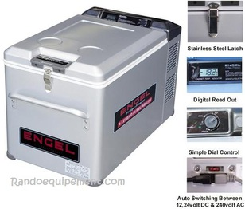](http://www.randoequipement.com/data/catalog/zoom/37969.jpg)](http://www.randoequipement.com/data/catalog/zoom/37969.jpg" \o " REFRIGERATEUR ENGEL - CONGELATEUR MT35 32 LITRES Nouvelle série II)

[Photo non contractuelle](http://www.randoequipement.com/data/catalog/zoom/37969.jpg" \o " REFRIGERATEUR ENGEL - CONGELATEUR MT35 32 LITRES Nouvelle série II)

[http://www.randoequipement.com/data/htmleditor/image/logos/4.jpg](http://www.randoequipement.com/index.html?pName=productsall&IDlogo=4)

Tous nos articles bénéficient d'une période d'essai de 48H. [Voir conditions générales de vente pour exclusions.](http://www.randoequipement.com/conditions-generales-de-ventes/)

**INFORMATIONS GENERALES SUR CETTE GAMME DE PRODUITS**

FRIGIDAIRE FRIGO REFRIGERATEUR 4x4 CONGELATEUR 4X4 PORTABLE BATEAU CAMPING ENGEL PARA MEDICAL INDUSTRIEL POIDS LOURDS REFRIGERATEUR CAMPING PORTABLE  
  
NOTRE PRIX S'ENTEND NET D'ECOTAXES   
  
Le réfrigérateur 4x4 Engel est le frigidaire le plus adapté au raid en hors pistes dans les conditions les plus extrêmes de température et de transport.  
  
Réfrigérateur Engel à compression, Engel est une marque Australienne de « frigos » tout terrain, puissante (jusqu’à -20° C) en toutes conditions, même quand il fait chaud (+50°C !)  
De plus, votre batterie est protégée par une sécurité qui coupe le « frigo portable Engel » en dessous de 10.5 V.   
Engel protège votre batterie et votre départ du matin en cessant sa consommation sous ce minimum  
Efficacité et robustesse, 2 qualificatifs pour résumer le réfrigérateur/congélateur ENGEL.  
Son compresseur oscillant est conçu par SAWAFUJI au Japon depuis 1962, et lui permet au réfrigérateur Engel fonctionner dans les conditions les plus extrêmes.  
Le réfrigérateur Engel portable peut atteindre des températures de -18°, mais ne consomme en moyenne que 2,5 A/h (12v).  
  
  
Les réfrigérateurs portables pour voitures, 4x4 ou bateaux ENGEL permettent de conserver à très basse température, même dans les endroits les plus chauds et avec 50° C.  
  
Voir le détail et les caractéristiques par référence :  
-CORDON 220V POUR REFRIGERATEUR ENGEL  
-EGALISEUR/CONTROLEUR DE CHARGE POUR DOUBLE BATTERIE POUR FRIGO ENGEL  
-GLISSIERE 4X4 POUR REFRIGERATEUR ENGEL  
-HOUSSE ISOTHERME POUR REFRIGERATEUR ENGEL  
-KIT DE FIXATION REFRIGERATEUR ENGEL  
-LUMIERE INTERIEURE POUR REFRIGERATEUR ENGEL  
-REFRIGERATEUR ET CONGELATEUR ENGEL   
-REHAUSSE POUR REFRIGERATEUR ENGEL  
-ROULEAU DE TRANSPORT REFRIGERATEUR MT60/80  
-SUPPORT FRIGO POUR REFRIGERATEUR ENGEL  
-THERMOMETRE DIGITAL POUR REFRIGERATEUR  
-THERMOMETRE INTERIEUR/EXTERIEUR POUR REFRIGERATEUR ENGEL  
  
Tous ces réfrigérateurs sont garantis 3 ans.  
  
Livrés avec câbles d'alimentation 12 volts et 220 volts, poignées (si équipé), afficheur digital ( sauf 107OI250/51/52/53)  
  
Consommation : 2.5 Amp en 12V/1.30 Amp en 24V.  
  
Fusible externe 10A.   
  
**Nos conseils:**  
De 13L à 80 Litres, les Réfrigérateurs, Frigos, Glacières, Frigidaires, Congélateurs pour 4x4 ENGEL sont parmi les plus vendus dans le monde.   
  
Ils sont utilisés dans les poids lourd, les 4x4, le nautisme, l'alimentaire et le para-médical.  
  
Le réfrigérateur/congélateur ENGEL est construit par SAWAFUJI au Japon. Son compresseur oscillant lui permet de fonctionner dans les conditions les plus extrêmes. Il peut atteindre des températures de -18°C.